פתרון למבחן גמר 9.7.98 מועד 91

שאלה 1:
- הטענה שגויה, יהיה 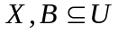 אזי: 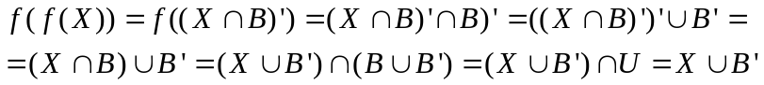השתמשנו כאן בכללי דה-מורגן ובדיסטריבוטיביות. כעת נמצא 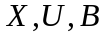 כך ש 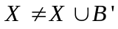. והרי דוגמה נגדית: .
- הטענה נכונה. נוכיח: 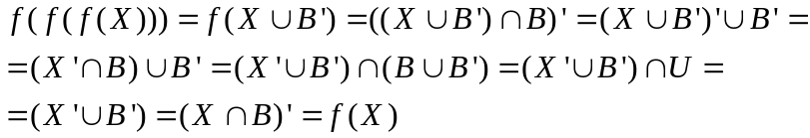 הצבנו בהתחלה 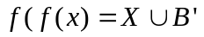 לפי סעיף א' ושוב השתמשנו בדה-מורגן ובדיסטריבוטיביות.

שאלה 2:
- גודל D קבוצת הפונקציות של B ל C: 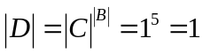. גודל קבוצת הפונקציות של A ל D: 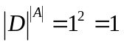.
- גודל D קבוצת הפונקציות של B על A: יש סה"כ 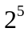 פונקציות, מתוכן 2 פונקציות שלא על: פונקציה המתאימה לכל איברי B את 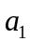 ופונקציה המתאימה לכל איברי B את 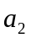. לכן, 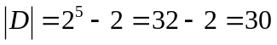. גודל קבוצת הפונקציות של C ל D: 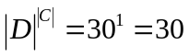.
- גודל D קבוצת הפונקציות החח"ע של A ל B: נוכל להסתכל על זה כך – נבחר 2 איברים מתוך B עם חשיבות לסדר, את הראשון נתאים ל ואת השני ל , זה בעצם מספר החליפות של 2 איברים מתוך 5, לכן: 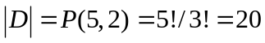. גודל קבוצת הפונקציות של A ל D: 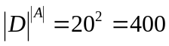.

שאלה 3:
- כזכור, יחס סדר חלקי הוא רפלקסיבי, טרנזיטיבי ואנטי-סימטרי. הרלציה 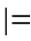 היא רפלקסיבית וטרנזיטיבית אך לא סימטרית. נוכיח. רפלקסיביות – ברור שכל פסוק גורר טאוטולוגית את עצמו. טרנזיטיביות – יהיו 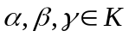 כך ש 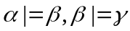. אזי נסתכל על כל שורה בלוח האמת שבה אמיתית: באותה שורה גם  אמיתית, ובגלל ש אמיתית באותה שורה גם אמיתית. קיבלנו אם כן שבכל שורה שבה אמיתית גם אמיתית וזו היא הרי גרירה טאוטולוגית, לכן 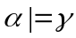 ובזה הוכחה הטרנזיטיביות. אנטי סימטריות – נפריך תכונה זו. נניח בשלילה ש היא אכן אנטי סימטרית. יהיו 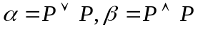. ברור ש 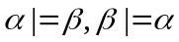 ומהאנטי סימטריות נובע ש 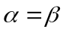 אבל זו סתירה כי 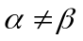 ולכן היא לא אנטי סימטרית וכתוצאה מכך גם לא סדר חלקי.
- לא. נימוק: נניח בשלילה שקיימת R סדר חלקי כך ש 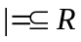. ראינו ש לא אנטי סימטרית ולכן קיימים 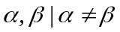 כך ש . מאחר ש נובע ש 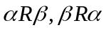 ומהאנטי סימטריות של R (הרי הוא סדר חלקי) נובע ש בסתירה לשונותם. לכן הנחתנו שגויה ולא קיימת R סדר חלקי המכילה את .

שאלה 4:
מאחר ותחשיב הפרדיקטים לא נכלל בחומר למבחן שאלה זו לא נפתרה.

שאלה 5:
- לפי טענה בשאלה 2.2 תת-גרופואיד של אגודה אף הוא אגודה. יתרה מזו, לפי טענה בשאלה 2.25 קבוצת האיברים ההפיכים (קל לראות ש H היא כזו) במונואיד (ובפרט בחבורה) היא תת-מונואיד עם אותה היחידה. נותר לנו להוכיח סגירות ושכל האיברים הפיכים. סגירות: יהי 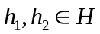, נוכיח ש 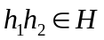. כלומר, ש 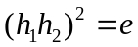. נרשום 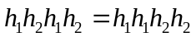 (קומוטטיביות) ומאחר ש נובע ש 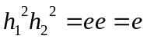 ולכן . הפיכות כל איבר: לכל איבר קיים הופכי והוא עצמו (נובע ישירות מהגדרת H). ראינו אם כן ש H הוא גרופואיד אסוציאטיבי עם אותה יחידה של G, וכל איבריו הפיכים ולכן הוא חבורה.
- נסמן: 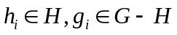. נרשום: 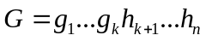 אין חשיבות לסדר האיברים כי G קומוטטיבי. כעת כל האיברים ב H-G הם איברים שההפכי שלהם הוא לא עצמם. כלומר, עבור כל 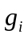 קיים 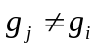 כך ש 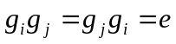 (נזכור כי G חבורה). ברור שלא קיים h כזה כי לכל איבר בחבורה יש הפכי יחיד ו h כאמור הוא הפכי של עצמו. נסדר מחדש את מכפלת איברי H-G כך שלצד כל איבר יופיע ההפכי שלו, ונקבל: וראינו אם כן שמכפלת איברי G שווה למכפלת איברי H.

שאלה 6:
- זו למעשה בעיה קלאסית של חלוקת k עצמים זהים ל n תאים שונים. לגביי השיפודים: 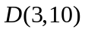 ולגבי הסטייקים: 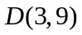. ולפי עיקרון הכפל נקבל 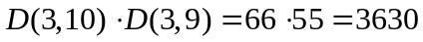.
- כאן נאלץ להשתמש בעקרון ההכלה וההפרדה. תהי U קבוצת סך החלוקות האפשריות, לפי סעיף א' 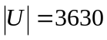. תהיינה  קבוצת החלוקה בה משפחה לא מקבלת כלום. נחשב את גודלה: 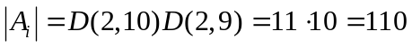. יש 3 קבוצות כאלה ולכן 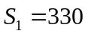. נחשב כעת את גודל הקבוצות 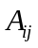 בהן המשפחות 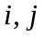 לא מקבלות כלום: למעשה, רק משפחה אחת מקבלת ואת הכל, לכן יש רק חלוקה אחת לכל . יש 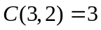 קבוצות כאלה ולכן 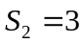. נסתכל על הקבוצה שבה אף משפחה לא מקבלת כלום. מצב זה בלתי אפשרי – הרי חייבים לחלק את האוכל. לכן אין אף חלוקה המתאימה למצב הזה ו 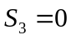. נרשום את עקרון ההכלה וההפרדה: .

שאלה 7:
- נוכיח את מה שביקשו. נראה מתי 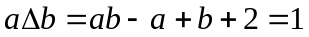. נפשט בעזרת אלגברה: מאחר ש 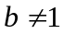 נוכל לצמצם ב 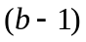 ונקבל ש 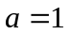 אבל 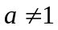 וזו סתירה. באותו אופן, רק עם חילופי תפקידים בין b ל a נגיע לסתירה, ולכן 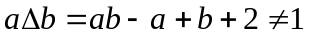 עבור 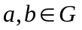. מכאן שהוכחנו סגירות. לכן 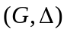הוא גרופואיד.
- נוכיח הומומורפיזם: נוכיח חח"ע: . נוכיח שהיא על: יהי 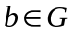, ונראה שקיים 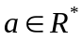 כך ש 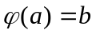. נשים לב ש 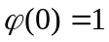 ושהתמונה של האיבר מחוץ לתחום של 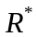 היא האיבר מחוץ לתחום של G. יהי 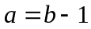, אזי 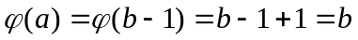 ובכך הראינו שהיא על. הראינו ש הוא הומומורפיזם חח"ע ועל של על G ולכן איזומורפיזם.
- הוכחנו ש G גרופואיד. נבדוק האם הוא אגודה. וקל לראות שאכן 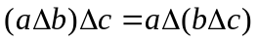 ולכן הוא אגודה. כמו כן הוא מונואיד כי 2 איבר יחידה: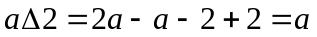 (זה מספיק כי הפעולה קומוטטיבית). כעת נותר להראות שלכל איבר יש הפכי. ומאחר ש 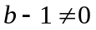 כי נוכל לחלק בו ונקבל ש 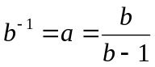. מאחר שהפעולה קומוטטיבית אין צורך להראות זאת בחילופי תפקידים. רק נוודא שהתוצאה אכן נכונה: 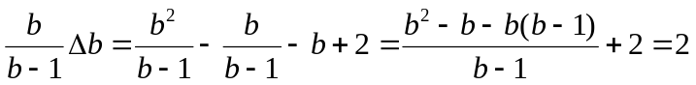 וראינו שלכל איבר יש הפכי. לכן הוא חבורה. דרך קצרה יותר (באדיבות עודד הנסון): המבנה 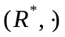 הינו חבורה, ע"פ משפט 3.11 תמונה הומומורפית של חבורה היא חבורה. מכיוון שאנו מדברים כאן על איזומורפיזם על G הרי ש G חבורה.

